Государственное Бюджетное Образовательное Учреждение
Начального Профессионального Образования
Профессиональное Училище №105

Методическая разработка
на тему: «Социализирующая роль профессионального мастерства и методика вовлечения учащихся в процесс производственного обучения». (Конкурс профессионального мастерства «Лучший по профессии»).

Выполнила мастер п/о
Мехина В.С.

Ногинск
2012

Содержание

1.Введение
2. Основная часть
3.Сценарий проведения конкурса.
4. Положение конкурса профессионально мастерства.
5.Заключение.
6. Список используемой литературы.

Введение

В современных условия подготовка рабочего не может рассматриваться как однократный процесс. Необходимо, чтобы эта подготовка непрерывно дополнялась и совершенствовалась, в том числе и через обновление содержания технического творчества.
Развитие интеллектуальных способностей предполагает создание такой обстановки, использование таких форм и методов обучения, при которых обучающийся оказывается вовлеченным в процесс добывания знаний, а не изучение «предмета ради предмета». Только тогда формируется интеллектуально познавательная активность, уверенность в своих силах. Чтобы отвечать современным требованиям будущий специалист помимо усвоения необходимого «ядра» профессиональных знаний, должен уметь управлять, научиться системно мыслить, преодолевать инерцию мышления, выявлять и разрешать возникающие технические противоречия, генерировать нестандартные технические идеи, овладевать навыками многовариантного решения задач и их объективной оценки. Знание основ технического творчества, развитие системного технического мышления и опыт решения реальных технических задач формируют у обучающихся уверенность в необходимости изучения всех дисциплин учебного плана. В процессе обучения формируется потребность в саморазвитии, смелость мысли, стремление к самоутверждению, что обеспечивает обучающимся в будущем возможность реализовать себя при работе в новых социально-экономических условиях.
Целью данной работы: является выявление наиболее эффективных методов вовлечения учащихся в профессию, и выяснение, какова в этом роль мастера производственного обучения.
Задача: - определить условия, влияющие на развитие профессиональных навыков и умений в начальном профессиональном образовании;
Если мастер производственного обучения, в своей профессиональной деятельности будет активно применять разнообразные методы, методические приемы, средства и формы учебной и внеучебной работы, направленные на развитие способностей обучающихся, то уровень познавательной активности учащихся в целом возрастет.
Я считаю, что выбранная мною тема: «Социализирующая роль профессионального мастерства и методика вовлечения учащихся в процесс производственного обучения» (Конкурс профессионального мастерства «Лучший по профессии») очень актуальна. Так как, самой большой проблемой является то что, при переходе из среднего звена в систему начального профессионального образования учащиеся меняют не только образовательную, но и социальную среду, в которой они должны адаптироваться.
В процессе адаптации учащиеся испытывают определенные трудности:
- отрицательные переживания, связанные с уходом бывших учеников из школьного коллектива с его взаимной помощью и моральной поддержкой;
- неопределённость мотивации выбора профессии, недостаточная психологическая подготовка к ней;
- поиск оптимального режима труда и отдыха в новых условиях;
- отсутствие навыков самостоятельной работы, неумение конспектировать, работать с первоисточниками, словарями, справочниками и др.
И поэтому я считаю что, мастер производственного обучения выполняет большую социализирующую роль в период перехода из среднего звена в систему начального профессионального образования. Помогает влиться в новый коллектив. Старается сплотить коллектив для того, чтобы каждый ученик чувствовал себя уверенным и нужным. На занятиях дает возможность высказать свое мнение, учит анализировать различные ситуации, использовать полученные знания, свой жизненный опыт, опыт сверстников и старших поколений, находить позитивные решения проблем самостоятельно и в группах, разбираться в себе и понимать окружающую жизнь. Это воспитывает чувство собственного достоинства, внимание и уважение к людям, чувство долга и ответственности.
Так как я являюсь мастером производственного обучения группы 23-25 по профессии: «Мастер отделочных строительных работ» и провожу с учениками много времени на производственной практике, я считаю что, немаловажную роль в развитии учащихся как будущих специалистов, является вовлечение учащихся в профессию. Существует множество методик вовлечения учащихся в профессию, но я в ходе работы с ребятами сделала вывод, что одной из интересных методик вовлечения учащихся в профессию мастером производственного обучения является проведение различных конкурсов профессионального мастерства как внутри группы, так и подготовка обучающихся к соревнованиям по профессии внутри училищного, районного и городского уровней. Победы на конкурсах профмастерства позволяют не только поднять на высокий творческий уровень победителя, но дать ориентир в плане развития другим обучающимся. И в этом просматривается огромная роль мастера производственного обучения.

Конкурс профессионального мастерства среди учащихся призван способствовать выявлению качества профессиональной подготовки учащихся группы, предоставление учащимся возможности демонстрации своих профессиональных достижений. Хочу предложить ознакомиться с разработанным мною внутриучилищным конкурсом профессионального мастерства по профессии «Мастер отделочных строительных работ».

Сценарий проведения «Конкурса профессионального мастерства по профессии «мастер отделочных строительных работ.»
Цели мероприятия:
1. Содействовать формированию у учащихся:
• устойчивого интереса к профессии ;
2. Развивать:
- умение логически излагать свои мысли;
- умение осознавать собственную учебную деятельность и применять полученные знания на практике;
- коммуникативные способности.
3. Воспитывать:
- положительную мотивацию в учении;
- культуру умственного труда;
- любовь к предмету.
Оборудование.
Класс украшен шарами, плакат - «Конкурс профмастерства по профессии « Мастер отделочных строительных работ». У доски - стол для жюри. На партах листы бумаги и ручки для выполнения теоретического задания.
Ведущая: мастер п/о Мехина В.С. Приветствие участников конкурса и гостей.
- Дорогие ребята! Сегодня мы с вами проведем конкурс профессионального мастерства по профессии «Мастер отделочных строительных работ»
Эта профессия является одной из востребованных профессий в настоящее время.
Её плюсы заключаются в том, что вы без проблем найдете интересную работу и при том, хорошо оплачиваемую.
- Только при одном условии - вы должны постичь все знания и умения, которые вам преподают в нашем училище. Ваши старания в познании секретов мастерства не пройдут даром: - мастера-профессионалы нужны всегда!
Профессия «Мастер отделочных строительных работ» - древняя профессия. Маляр - это не просто человек, занимающийся окраской помещений и зданий. Это в своем роде «Художник».
И не зря слово «Маляр» восходит от немецкого слова «Малер» или «Художник, живописец»
Перед началом нашего конкурса, я хочу представить тех учащихся, которые будут
бороться за звание «Лучший по профессии» .
Это:

1 Беломестнова Светлана
2 Горин Геннадий
3 Варламов Михаил
4 Королев Николай
5 Пышкин Михаил
6 Баринов Николай
Наш конкурс будет оценивать жюри в составе:

1 Филичкина М.В директор
2 Уварова М.В
3 Волкова Н.Е.
4 Аксенова З.Р.
5 Солодянникова Ж.Г.

Сегодняшний конкурс будет состоять из 2-х заданий:
- Теоретического задания,
- Практического, который будет проходить в мастерской №112..
Ведущая мастер п/о Мехина В.С. - Сейчас мы послушаем стихотворение. Стихотворение читает Баринов Н.П.- которое называется « У каждой профессии запах особый».
У каждого дела запах особый:
В булочной пахнет тестом и сдобой.
Мимо столярной идешь мастерской, - Стружкою пахнет, и свежей доской.
Пахнет маляр скипидаром и краской.
Пахнет стекольщик оконной замазкой.
Куртка шофера пахнет бензином
Блуза рабочего маслом машинным
Только безделье не пахнет никак
Сколько не душиться лодырь богатый
Очень неважно он пахнет ребята
Поэтому сегодня мы постараемся проявить самые лучшие свои качества знания своей профессии!

Перед началом выполнения теоретического задания проведем небольшую разминку:
(Ведущий зачитывает ЗАГАДКИ о профессии и их инструментах)
1.
Не художник он. но краской
Пахнет неизменно.
По картинам, он не мастер
Мастер он по стенам!
(Ответ: Маляр)
2.
Стены выкрасила ярко
В нашей комнате………
(Не доярка, а маляр.)
Ведущий читает стих: И для дома, и для дачи
Пригодится инструмент.
Он в хозяйстве много значит –
Каждый скажет вам в ответ.
С инструментом я дружу
Про него вам расскажу.
(Загадки об инструментах)
И белить, и красить можно, Ею можно рисовать, Только надо осторожно. Чтоб себя не замарать. Кисть
Помощь мне в работе есть, Преимуществ в «ней» не счесть. Очень быстро, с «ней» легко –Поднимусь я высоко. (лестница)
Достаю свою малютку И, где надо, ставлю метку. Не поможет глазомер, Нужен точный мне размер. Рулетка
Не драчун ,не забияка. Но все время лезет в драку. Если гвозди хороши, Бьет по шляпке от души. От работы будет толк. Если взялся (молоток)

Поднимает великан
Пуд ЦЕМЕНТА к облакам.
Там, где встанет он, потом
Вырастает новый дом. (Подъемный кран)
Вопрос загадки: Если вложить ее в нее же, получится маляр
Ответ на загадку: «кисть»
Загадка про маляров, у трех маляров был брат Иван, а у Ивана - братьев не было.
(Как это могло быть?)
- Состав готовим в три «мазка» -
Часть цемента.
Три - песка. Разбавляем все водой -Ты ответь; раствор - какой? (цементный раствор)
- Где цемент машиной возят,
Где копают и стучат,
Где дают веем-веем на входе Каску против кирпича? (СТРОЙКА)
Ведущая - Разминка закончилась, и мы приступаем к первому заданию по теории.
- Мастер группы Мехина в.С. раздает всем, участникам листочки с вопросами.
- Ребята должны ответить за определенное время 15 минут.

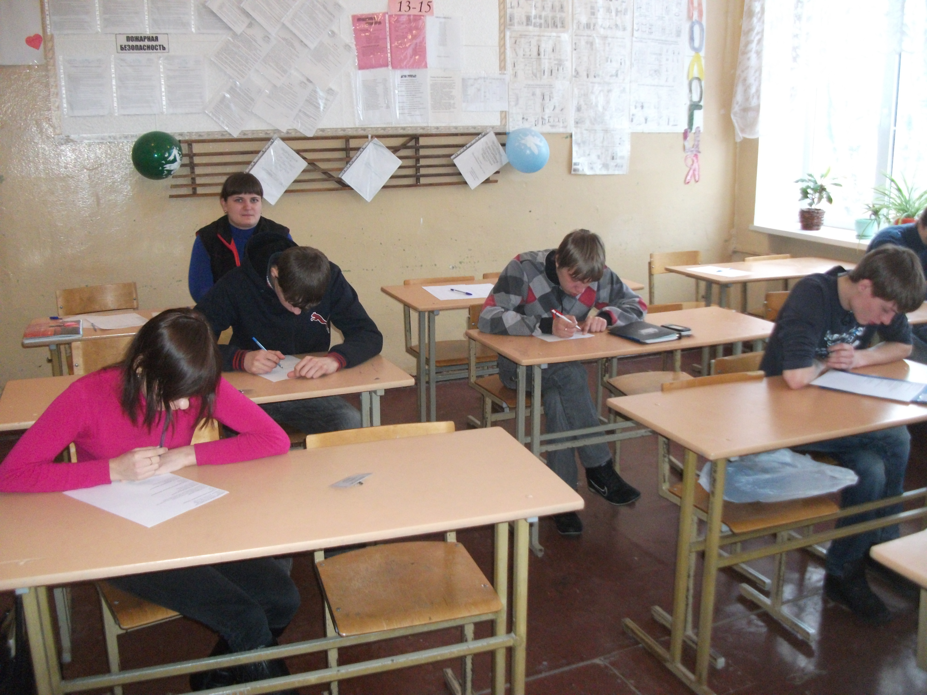
По истечении времени - мастер собирает ответы у участников и передает жюри, которые
оценив их, выявляют победителя 1 -го конкурса.
Ведущая Для продолжения конкурса по практическим заданиям мы с вами, ребята переходим в помещения для практики. Мастерская №112.
Конкурсанты выполняю практическую работу самостоятельно
После подведения итогов по практическим заданиям, жюри подводит итог. 1 место заняли Горин Геннадий и Баринов Николай. 2 место разделили между собой Беломестнова Светлана и Пышкин Михаил. 3 место заняли Королев Николай и Варламов Михаил.
Проходит награждение победителей подарками и грамотами

Положение
По организации внутриучилищного конкурса профессионального
мастерства по профессии: “Мастер отделочных строительных работ”
среди учащихся группы №13-15 и №23-25
Общие положения.
- Конкурс профессионального мастерства среди учащихся призван способствовать выявлению качества профессиональной подготовки учащихся группы, предоставление учащимся возможности демонстрации своих профессиональных достижений.
- Настоящее положение разработано в соответствии с Законом РФ “Об образовании” государственным стандартом начального профессионального образования.
- Целью конкурса является определение качества профессиональной подготовки молодых рабочих, знания современных материалов и технологий, повышение престижа рабочих профессий в современных условиях и активации профориентационной работы.
- Конкурс ставит задачи совершенствования профессионального мастерства учащихся, развития интереса к профессии “Мастер отделочных строительных работ”.

Условия проведения конкурса.

Конкурс профессионального мастерства состоит из практического и теоретического задания. В теоретическую часть конкурса входят вопросы профессионального цикла спецдисциплин: “Технология строительных отделочных работ ”, “Материаловедение”, “Охрана труда”. Задание в тестовой форме. Нормативное время – 15 минут. Практическое задание – оштукатуривание стен из красного кирпича и бетона раствором из строительной смеси. Нормативное время -2 часа.

Оценка конкурсных работ
По теоретическому заданию участникам начисляются баллы в количестве 1 за каждый правильный ответ.
Выполнение конкурсантами практического задания оценивается по критериям, которым соответствует определенное количество баллов.

Программа конкурса

09.00 – 09.05 | Открытие конкурса.
09.05 – 09.20 | Представление участников конкурса жюри. Разминка.
09.20 – 09.35 | Теоретический этап конкурса. Тестирование.
09-40 – 09-55 | Перерыв
09-55 – 11-55 | Практическое задание.
11-55 – 12-15 | Обед
12-15 | Подведение итогов, награждение победителей.

Состав жюри:

Директор ГБОУ НПО ПУ№105 Филичкина М.В.
Зам. директора по УПР Волкова Н.Е.
Зам. директора по УМР Уварова М.В.
Старший мастер Аксёнова З.Р.
Мастер п/о Солодянникова Ж.Г.

План проведения конкурса.

1.Открытие конкурса.
- приветвсвие конкурсантов.
- представление жюри.
- сообщение цели проведения конкурса.
- проверка теоретических знаний в виде тестирования.- 35мин.
2.Инструктирование конкурсантов
- соблюдение правил и норм по безопасным условиям труда
- организация рабочего места
- примение трудовых приемов
- соблюдение технических условий
- рациональное использование рабочего места
3. Жеребьевка. Выполнение практического задания – по оштукатуриванию стен из красного кирпича и бетона раствором из строительной смеси. – 2час.

4. Распределение конкурсантов по рабочим местам.

5. Самостоятельная работа учащихся конкурса.

6. Целевые обходы рабочих мест.
- контроль безопасных условий труда.
- организация рабочего места.
- анализ ошибок и затруднений.
- учет индивидуальных особенностей конкурсантов.

7. Анализ выполнения практического задания
- организация рабочего места
- приготовление раствора
- соблюдение технологии выполнения штукатурных работ
- соблюдение правил охраны труда
- качество улучшенной штукатурки
- общая толщина
- толщина слоя накрывки
- неровности
- отклонения по вертикали
- отклонения по горизонтали
- выполнение нормы времени
8. Подведение итогов конкурса.
- сообщение о выполнении цели.
- награждение участников.

Тест

1.Назовите слои улучшенной штукатурки?
а) набрызг, накрывка, грунт.
б) обрызг, грунт, накрывка.
в) грунт, обрызг, накрывка.

2. По назначению строительные растворы различают:
а) кладочные, штукатурные, специальные.
б) необычные, штукатурные, сплошные.
в) специальные, сложные, обычные.

3. Назовите строительные материалы:
а) обои, уголь, земля.
б) песок, торф, цемент.
в) известь, песок, портландцемент.

4.Назовите один из приемов набрасывания раствора?
а) слева направо
б) сбоку
в) крестообразно

5. Назовите толщину улучшенной штукатурки?
а) до 12мм
б) до 20мм
в) до 15мм

6.При какой температуре можно производить внутренние штукатурные работы?
а) не ниже +10
б) не ниже +5
в) не ниже 0

7.Назовите виды штукатурок:
а) простая, декоративная.
б) простая, сложная
в) цветная. Необыкновенная.

8. Что должен предпринять каждый работающий при возникновении пожара?
а) сообщить в пожарную охрану
б) вызвать скорую помощь
в) позвонить в милицию

9.Откуда необходимо начать оштукатуривание?
а) с середины
б) снизу
в) сверху

10.Назовите толщину штукатурных слоев:
а) обрызг а) 2-3мм б) 3-4мм в) 3-5мм
б) грунт а) 3-5мм б) 5-6мм в) 7-9мм
в) накрывка а) 2-3мм б) 1-2мм, в) 2мм

11. Сколько слоев в улучшенной штукатурки?
а) 2
б) 3
в) 4

12. Что называют грунтом?
а) слой, который наносят под отделку штукатурки
б) слой штукатурного намета, который удерживает последующие слои
в) основной и выравнивающий слой штукатурного намета

13.Назовите штукатурный инструмент :
а) мастерок, полутерок, терка.
б) шпатель, кисть, сокол.
в) малка, валик, отрезовка.

14. Каким инструментом производят провешивание?
а) уровень
б) отвес
в) линейка

15.Для чего оштукатуривают поверхность?
а) для выравнивания
б) для долгосрочности
в) для увеличения толщины стены

Эталон ответов тестового задания конкурса профессионального мастерства по профессии: «Мастер отделочных строительных работ».

1 б
2 а
3 в
4 а
5 в
6 а
7 а
8 а
9 б
10 ав, бв, вв.
11 б
12 в
13 а
14 б
15 а

Баллы начисляются в количестве 1 балл за один правильный ответ.
Максимальное количество баллов 15.

Критериями оценки по выполнению учащимися оштукатуривания поверхности является:
1.Организация рабочего места – 5 баллов
- выбор комплекта штукатурных инструментов
- умение пользоваться штукатурным инструментом
- подготовка рабочего инструмента
2.Приготовление раствора – 10 баллов
3.Соблюдение технологий выполнения штукатурных работ – 20 баллов
4.Соблюдение правил охраны труда – 10 баллов
-безопасная организация труда и рабочего места
- оснащённость комплектом исправных штукатурных инструментов
-обеспечение спецодеждой, спец.обувью, головным убором, рукавицами.
-Оснащенность исправным оборудованием, приспособлениями
- уборка рабочего места
5. Качество улучшенной штукатурки по СНиП – 25 баллов(максимальное количество)
средняя общая толщина штукатурного намёта для улучшенной штукатурки в мм . не более
- 15 мм – 5 баллов
- 18 мм – 4 балла
- 20 мм -3 балла
толщина слоя накрывки
- 1 мм – 5 баллов
- 2 мм -4 балла
- 3 мм - 3 балла
Неровности на штукатурке, обнаруженные с помощью правила. Допускается не более 2-х неровностей глубиной
- 1.5 мм -5 баллов
- 2 мм – 4 балла
- 3 мм – 3 балла
Отклонения поверхности штукатурки от вертикали на 1м высоты
- 1мм – 5 баллов
- 1.5 мм- 4 балла
- 2 мм – 3 балла
отклонение поверхности штукатурки от горизонтали на 1м длинны
- 1мм – 5 баллов
- 1.5 мм – 4 балла
- 2 мм- 3 балла
6. Выполнение нормы времени – 10 баллов. Общее количество баллов – 85.

Протокол
Результатов конкурса профессионального мастерства по профессии
“Мастер отделочных строительных работ”
Оцениваемые позиции | Ф,И,О, конкурсантов
Оцениваемые позиции | Баринов Николай | Пышкин Михаил | Королев Николай | Беломестнова Светлана | Горин Геннадий | Варламов Михаил
- Результаты тестирования | 13 | 9 | 11,5 | 15 | 13 | 10,5
- Выполнение практического задания | В норму уложился | В норму уложился | В норму уложился | В норму уложился | В норму уложился | В норму уложился
2.1.Организация рабочего места | 5 | 5 | 5 | 5 | 5 | 5
2.2 приготовление раствора | 10 | 10 | 8 | 10 | 10 | 10
2.3.Соблюдение технологии выполнения штукатурных работ | 20 | 18 | 17 | 18 | 20 | 17
2.4. Соблюдение правил охраны труда | 10 | 10 | 10 | 10 | 10 | 10
2.5 качество улучшенной штукатурки :  - общая толщина | 5 | 5 | 5 | 5 | 5 | 5
- толщина слоя накрывки | 5 | 5 | 4 | 5 | 5 | 5
-неровности | 5 | 5 | 4 | 4 | 5 | 5
- отклонения по вертикали | 5 | 4 | 3 | 4 | 5 | 3
- отклонения по горизонтали | 5 | 4 | 3 | 4 | 5 | 3
2.6. выполнение нормы времени | 5 | 4 | 3 | 4 | 5 | 3
итого | 88 | 79 | 76,5 | 88 | 79 | 76,5

Инструктаж по технике безопасности и охране труда при проведении конкурса «Лучший по профессии: Мастер отделочных строительных работ»
Дата проведения: 5-е марта 2012г.

№ п/п | Ф.И.О. | Подпись инструктируемого | Подпись инструктирующего
1 | Баринов Николай.
2 | Королев Николай.
3 | Пышкин Михаил
4 | Беломестнова Светлана.
5 | Горин Геннадий.
6 | Варламов Михаил.

Мастер производственного обучения_____________________Мехина В.С.

Заключение
По моему мнению проведение конкурсов профессионального мастерства повышает ответственное отношение к труду , что всегда было источником успеха в любом виде деятельности. Способность формировать и развивать приобретенные навыков и умения , инициативность, самостоятельность.
Активное включение подростков в производственную деятельность способствует:
- расширению кругозора;
- формированию практических навыков и умений;
- развитию устойчивого интереса к приобретаемой профессии и стремления к постоянному повышению своих технических знаний;
- появлению или закреплению трудолюбия и других положительных черт характера (воля, внимание, терпение, усидчивость и т.д.)
Следует отметить возросшее качество изготовляемых изделий обучающихся (учебно-наглядных пособий, оборудования для учебных классов и учебных мастерских).
Результатом профессиональной деятельности считаю:
- у большинства учащихся возрос интерес к выбранной профессии;
- увеличилась качественная успеваемость по производственному обучению прежде всего у тех учащихся, которые активно занимались на производственной практике
- у обучающихся, появилось стабильное желание посещать профессиональное училище и взросло положительное отношение к обучению в целом.
Ежегодно проводятся внутриучилищные, городские и областные конкурсы по профессиям «Мастер отделочных строительных работ», где учащиеся профессионального училища №!05 принимают активное участие.

